การพัฒนาเว็บไซต์ประเมินความเสี่ยงโรคเบาหวานจากภาพเล็บ ด้วยการประมวลผลภาพ
และโครงข่ายประสาทเทียมเชิงคอนโวลูชัน
The Development of a Web-Based System for Assessing Diabetes Risk from Nail Images Using Image Processing and Convolutional Neural Networks

กันตวิชญ์ มาลากรอง จรรยพร นรเศรษฐ์กุล
ปิยะนุช เขียวอร่าม¹
¹โรงเรียนวิทยาศาสตร์จุฬาภรณราชวิทยาลัย เพชรบุรี, ตำบลเขาใหญ่, อำเภอชะอำ, จังหวัดเพชรบุรี 76120, ประเทศไทย
*อีเมลล์: 67kantawit.mal@pccphet.ac.th

บทคัดย่อ
โรคเบาหวานเป็นหนึ่งในกลุ่มโรคไม่ติดต่อเรื้อรังที่มีจำนวนผู้ป่วยเพิ่มขึ้นอย่างต่อเนื่องทั่วโลก การตรวจคัดกรองส่วนใหญ่อาศัยการตรวจระดับน้ำตาลในเลือด ซึ่งอาจไม่สะดวกสำหรับการตรวจเบื้องต้น โรคเบาหวานส่งผลต่อระบบไหลเวียนเลือดและหลอดเลือดฝอย ทำให้ลักษณะของเล็บ เช่น สี พื้นผิว และรูปร่าง เปลี่ยนแปลงไปจากบุคคลทั่วไป โครงงานนี้จึงมีวัตถุประสงค์เพื่อพัฒนาเว็บไซต์สำหรับประเมินความเสี่ยงโรคเบาหวานจากภาพเล็บ โดยประยุกต์ใช้เทคนิคการประมวลผลภาพร่วมกับโครงข่ายประสาทเทียมเชิงคอนโวลูชัน (Convolutional Neural Network: CNN) เพื่อช่วยคัดกรองความเสี่ยงเบื้องต้นได้อย่างสะดวก รวดเร็ว และไม่รุกล้ำร่างกาย การศึกษานี้ใช้ภาพเล็บสำหรับฝึกแบบจำลองจำนวน 128 ภาพ แบ่งเป็นภาพเล็บของผู้ป่วยโรคเบาหวาน 64 ภาพ และบุคคลปกติ 64 ภาพ พร้อมทดสอบด้วยภาพที่ไม่เคยใช้ในการฝึกจำนวน 24 ภาพ ระบบวิเคราะห์ลักษณะของเล็บด้านสี พื้นผิว และรูปร่าง แล้วนำผลการจำแนกของแบบจำลอง CNN มาประเมินระดับความเสี่ยง พร้อมแสดงผลผ่านเว็บไซต์ร่วมกับคำแนะนำเบื้องต้นและตัวอย่างภาพเล็บที่มีลักษณะใกล้เคียงจากฐานข้อมูล ผลการทดลองพบว่า ระบบสามารถจำแนกภาพเล็บได้ถูกต้อง 23 จาก 24 ภาพ คิดเป็นความแม่นยำร้อยละ 95.83 แสดงให้เห็นว่าระบบมีศักยภาพในการใช้เป็นเครื่องมือช่วยคัดกรองความเสี่ยงโรคเบาหวานเบื้องต้น อย่างไรก็ตาม ระบบไม่สามารถใช้แทนการวินิจฉัยทางการแพทย์ได้ และควรมีการพัฒนาด้วยชุดข้อมูลที่มีขนาดใหญ่และหลากหลายมากขึ้นเพื่อรองรับการใช้งานจริงในอนาคต
คำสำคัญ: โรคเบาหวาน, ภาพเล็บ, โครงข่ายประสาทเทียมเชิงคอนโวลูชัน, การประมวลผลภาพ, เว็บไซต์คัดกรอง
1. บทนำ
โรคเบาหวานเป็นโรคไม่ติดต่อเรื้อรังที่มีจำนวนผู้ป่วยเพิ่มขึ้นอย่างต่อเนื่องทั้งในประเทศไทยและทั่วโลก หากไม่ได้รับการตรวจพบตั้งแต่ระยะเริ่มต้น อาจนำไปสู่ภาวะแทรกซ้อนที่รุนแรง เช่น ความเสียหายของระบบประสาท อย่างไรก็ตาม การตรวจคัดกรองในปัจจุบันส่วนใหญ่อาศัยการตรวจระดับน้ำตาลในเลือด ซึ่งต้องใช้อุปกรณ์เฉพาะและบุคลากรทางการแพทย์ ทำให้หลายคนยังไม่สะดวกในการเข้ารับการตรวจ โดยเฉพาะผู้ที่อาศัยอยู่ห่างไกลสถานพยาบาล หรือผู้ที่ยังไม่มีอาการผิดปกติ
จากการศึกษาพบว่า ผู้ป่วยโรคเบาหวานอาจมีการเปลี่ยนแปลงของลักษณะเล็บ เช่น สีเล็บซีดหรือเหลือง พื้นผิวขรุขระ และรูปร่างของเล็บที่ผิดปกติ ซึ่งเป็นผลจากการเปลี่ยนแปลงของระบบไหลเวียนโลหิตและเนื้อเยื่อ บริเวณปลายนิ้ว แม้ว่าลักษณะของเล็บเพียงอย่างเดียวจะไม่สามารถใช้วินิจฉัยโรคได้ แต่สามารถนำมาใช้เป็นข้อมูลประกอบการประเมินความเสี่ยงเบื้องต้นได้ หากวิเคราะห์ร่วมกับเทคนิคการประมวลผลภาพและปัญญาประดิษฐ์
โครงงานนี้จึงพัฒนาเว็บไซต์สำหรับประเมินความเสี่ยงโรคเบาหวานจากภาพเล็บ โดยประยุกต์ใช้การประมวลผลภาพร่วมกับโครงข่ายประสาทเทียมเชิงคอนโวลูชัน (Convolutional Neural Network: CNN) เพื่อจำแนกภาพเล็บของผู้ใช้งาน พร้อมวิเคราะห์ลักษณะของเล็บในด้านสี พื้นผิว และรูปร่าง แล้วนำผลทั้งหมดมาคำนวณคะแนนความเสี่ยง ก่อนแสดงผลผ่านเว็บไซต์พร้อมคำแนะนำเบื้องต้นและภาพเล็บที่มีลักษณะใกล้เคียงจากฐานข้อมูล
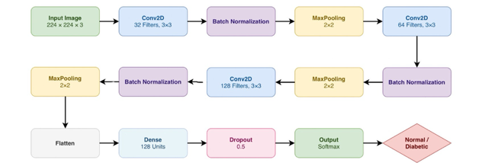
การศึกษาครั้งนี้มีวัตถุประสงค์เพื่อพัฒนาเว็บไซต์สำหรับประเมินความเสี่ยงโรคเบาหวานจากภาพเล็บ และศึกษาประสิทธิภาพของระบบในการช่วยคัดกรองความเสี่ยงเบื้องต้น เพื่อเป็นอีกทางเลือกหนึ่งที่ช่วยให้ประชาชนสามารถเข้าถึงการประเมินสุขภาพได้สะดวก รวดเร็ว และนำผลไปใช้ประกอบการตัดสินใจเข้ารับการตรวจจากแพทย์ได้อย่างเหมาะสม
2. วิธีการดำเนินงาน
การศึกษาครั้งนี้เป็นการพัฒนาเว็บไซต์สำหรับประเมินความเสี่ยงโรคเบาหวานจากภาพเล็บ โดยประยุกต์ใช้การประมวลผลภาพร่วมกับโครงข่ายประสาทเทียมเชิงคอนโวลูชัน (Convolutional Neural Network: CNN) เพื่อช่วยคัดกรองความเสี่ยงเบื้องต้นของผู้ใช้งาน การดำเนินงานแบ่งออกเป็น 5 ขั้นตอน ดังนี้
2.1 ภาพรวมการทำงานของระบบ
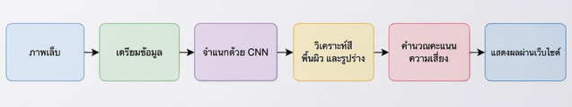
ผู้ใช้งานอัปโหลดหรือถ่ายภาพเล็บผ่านเว็บไซต์ จากนั้นระบบจะเตรียมภาพให้อยู่ในรูปแบบที่เหมาะสมสำหรับการวิเคราะห์ ก่อนส่งเข้าสู่แบบจำลอง CNN เพื่อจำแนกภาพเล็บ จากนั้นระบบจะวิเคราะห์ลักษณะของเล็บในด้านสี พื้นผิว และรูปร่าง เพื่อนำข้อมูลทั้งหมดมาคำนวณคะแนนความเสี่ยง และแสดงผลการประเมินพร้อมคำแนะนำเบื้องต้นผ่านเว็บไซต์
รูปที่ 2.1 Flowchart ภาพรวมการทำงานของระบบ

2.2 การรวบรวมข้อมูลและพัฒนาแบบจำลอง
รวบรวมภาพเล็บสำหรับฝึกแบบจำลองจำนวน 128 ภาพ แบ่งเป็นภาพเล็บของผู้ป่วยโรคเบาหวาน 64 ภาพ และบุคคลปกติ 64 ภาพ จากนั้นตรวจสอบคุณภาพของภาพ ปรับขนาดเป็น 224 × 224 พิกเซล และใช้เทคนิค Data Augmentation เพื่อเพิ่มความหลากหลายของข้อมูลก่อนนำไปฝึกแบบจำลอง CNN
หลังจากฝึกแบบจำลองเสร็จสิ้น ได้ประเมินประสิทธิภาพของระบบด้วย ชุดข้อมูลทดสอบที่แยกจากชุดข้อมูลฝึกโดยสมบูรณ์ จำนวน 24 ภาพ แบ่งเป็นภาพเล็บของผู้ป่วยโรคเบาหวาน 12 ภาพ และบุคคลปกติ 12 ภาพ เพื่อทดสอบความสามารถของแบบจำลองกับข้อมูลที่ไม่เคยใช้ในการเรียนรู้
รูปที่ 2.2 โครงสร้างแบบจำลอง CNN
2.3 การวิเคราะห์ลักษณะของเล็บ
หลังจากแบบจำลองจำแนกประเภทของภาพแล้ว ระบบจะวิเคราะห์ลักษณะของเล็บเพิ่มเติมใน 3 ด้าน ได้แก่ 1.สีของเล็บ เพื่อประเมินความผิดปกติของสี เช่น
สีซีด สีเหลือง หรือสีคล้ำ
2.พื้นผิวของเล็บ เพื่อวิเคราะห์ความเรียบ ความ
ขรุขระ และความผิดปกติของพื้นผิว
3.รูปร่างของเล็บ เพื่อวิเคราะห์ลักษณะของขอบ
และรูปทรงของเล็บ
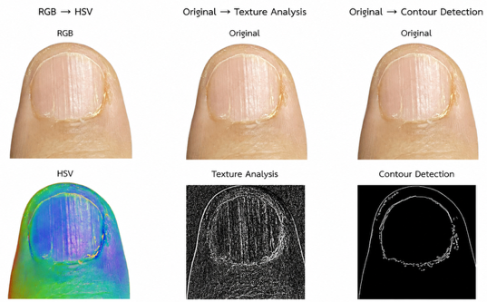
ผลการวิเคราะห์ทั้งสามด้านจะถูกนำมาคำนวณร่วมกับผลการจำแนกจากแบบจำลอง CNN เพื่อประเมินระดับความเสี่ยงของผู้ใช้งาน
รุปที่ 2.3 ตัวอย่างการวิเคราะห์ลักษณะของเล็บ
2.4 การพัฒนาเว็บไซต์
พัฒนาระบบต้นแบบบนเว็บไซต์ด้วย Gradio เพื่อให้ผู้ใช้งานสามารถอัปโหลดหรือถ่ายภาพเล็บได้อย่างสะดวก หลังจากระบบประมวลผลแล้ว จะแสดงผลการประเมินความเสี่ยง คะแนนความเสี่ยง ระดับความเสี่ยง ภาพเล็บที่มีลักษณะใกล้เคียงจากฐานข้อมูล และคำแนะนำเบื้องต้นสำหรับผู้ใช้งาน
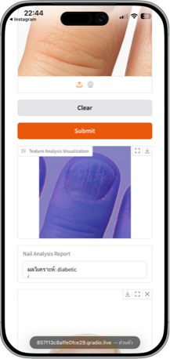
2.5 การประเมินประสิทธิภาพของระบบ
ประเมินประสิทธิภาพของระบบด้วยชุดข้อมูลทดสอบจำนวน 24 ภาพ ซึ่งเป็นข้อมูลที่ไม่เคยใช้ในการฝึกแบบจำลอง โดยเปรียบเทียบผลการประเมินของระบบกับข้อมูลจริง และคำนวณค่าความแม่นยำของระบบ เพื่อประเมินความสามารถของเว็บไซต์ในการช่วยคัดกรองความเสี่ยงโรคเบาหวานเบื้องต้น
3. ผลการทดลอง
3.1 ผลการทดสอบประสิทธิภาพของระบบ
เพื่อประเมินประสิทธิภาพของระบบ ได้ทดสอบด้วยชุดข้อมูลที่แยกออกจากชุดข้อมูลฝึก จำนวน 24 ภาพ ประกอบด้วยภาพเล็บของผู้ป่วยโรคเบาหวาน 12 ภาพ และภาพเล็บของบุคคลปกติ 12 ภาพ โดยเปรียบเทียบผลการประเมินของระบบกับข้อมูลจริง
ผลการทดสอบพบว่า ระบบสามารถจำแนกภาพได้ถูกต้อง 23 จาก 24 ภาพ คิดเป็นความแม่นยำ 95.83% โดยสามารถจำแนกภาพเล็บของบุคคลปกติได้ถูกต้องทั้งหมด และจำแนกภาพเล็บผู้ป่วยโรคเบาหวานได้ถูกต้อง 11 ภาพ จากทั้งหมด 12 ภาพ ดังแสดงในตารางที่ 1
ตารางที่ 1 ตารางผลทดสอบประสิทธิภาพของระบบ
กลุ่มข้อมูล | จำนวนภาพ | จำแนกถูก | จำแนกผิด
ป่วยเบาหวาน | 12 | 11 | 1
คนปกติ | 12 | 12 | 0
รวม | 24 | 23 | 1

3.2 ผลการใช้งานเว็บไซต์
เว็บไซต์ที่พัฒนาขึ้นสามารถรับภาพเล็บจากผู้ใช้งานและประมวลผลได้แบบอัตโนมัติ โดยระบบจะแสดงผลการประเมินในรูปแบบที่เข้าใจง่าย ประกอบด้วยระดับความเสี่ยง คะแนนความเสี่ยง เหตุผลที่ใช้ประกอบการประเมิน ภาพเล็บที่มีลักษณะใกล้เคียงจากฐานข้อมูล และคำแนะนำเบื้องต้น ทำให้ผู้ใช้งานสามารถรับทราบผลการประเมินได้อย่างสะดวกผ่านหน้าเว็บไซต์

รูปที่ 3.1 เมื่อประเมินว่ามีความเสี่ยงเป็นโรคเบาหวาน
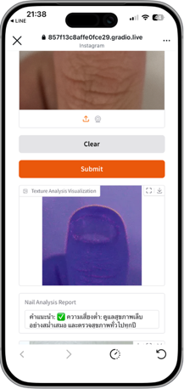

รูปที่ 3.2 เมื่อประเมินว่าไม่มีความเสี่ยงเป็นโรคเบาหวาน

3.3 ตัวอย่่างผลการประเมินของระบบ
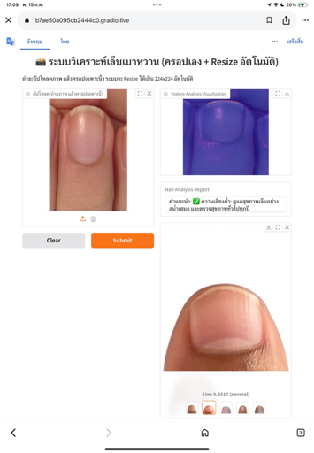
เว็บไซต์ที่พัฒนาขึ้นมีการตั้งค่าให้แสดงผลการประเมินความเสี่ยง แสดงภาพเล็บที่มีลักษณะคล้ายกันจากฐานข้อมูล และวิเคราะห์ออกมาได้ทั้งหมด 3 กรณี ดังต่อไปนี้

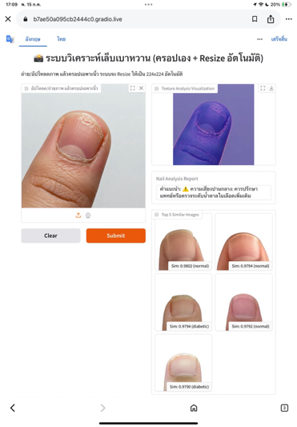
รูปที่ 3.3 ผลวิเคราะห์ไม่มีความเสี่ยง

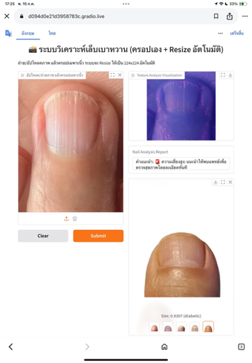
รูปที่ 3.4 ผลวิเคราะห์มีความเสี่ยงปานกลาง
รูปที่ 3.5 ผลวิเคราะห์มีความเสี่ยงสูง

3.4 ค่าความถูกต้องของเว็บไซต์
คำนวณจากสูตรคํานวณค่าความถูกต้อง (Accuracy)

Accuracy = $\frac{(TP+TN)}{(TP+TN+FP+FN)}$ $×100$

แทนค่า

Accuracy =$\frac{(11+12)}{(11+12+0+1)}×100=95.83\%$

จะได้ว่าระบบมีค่าความถูกต้องอยู่ที่ 95.83%
4. สรุปและอภิปรายผล
4.1 อภิปรายผลการทดลอง
ผลการทดลองแสดงให้เห็นว่า ระบบสามารถประเมินความเสี่ยงโรคเบาหวานจากภาพเล็บได้อย่างมีประสิทธิภาพ โดยมีความแม่นยำ 95.83% แสดงให้เห็นว่าการประยุกต์ใช้การประมวลผลภาพร่วมกับแบบจำลอง CNN สามารถช่วยจำแนกลักษณะของภาพเล็บได้ดี
นอกจากนี้ ระบบไม่ได้พิจารณาเฉพาะผลการจำแนกของแบบจำลองเท่านั้น แต่ยังวิเคราะห์ลักษณะของสีเล็บ พื้นผิว และรูปร่าง แล้วนำผลทั้งหมดมาคำนวณคะแนนความเสี่ยงร่วมกัน ทำให้ผลการประเมินมีความสมเหตุสมผลและแสดงผลในรูปแบบที่ผู้ใช้งานเข้าใจได้ง่าย
อย่างไรก็ตาม ประสิทธิภาพของระบบยังขึ้นอยู่กับคุณภาพของภาพเล็บ เช่น ความคมชัด แสงสว่าง มุมในการถ่ายภาพ และจำนวนข้อมูลที่ใช้ฝึกแบบจำลอง หากมีการเพิ่มจำนวนและความหลากหลายของข้อมูล เช่น สีผิว ช่วงอายุ และลักษณะเล็บที่แตกต่างกัน จะช่วยเพิ่มประสิทธิภาพและความแม่นยำของระบบได้มากยิ่งขึ้น
4.2 สรุปผลการทดลอง
ผลการศึกษาพบว่าเว็บไซต์ที่พัฒนาขึ้นสามารถประเมินความเสี่ยงโรคเบาหวานจากภาพเล็บได้ โดยให้ผลการจำแนกถูกต้อง 23 จาก 24 ภาพ คิดเป็นความแม่นยำร้อยละ 95.83 พร้อมแสดงระดับความเสี่ยงและคำแนะนำเบื้องต้นผ่านเว็บไซต์ แสดงให้เห็นว่าระบบมีศักยภาพในการใช้เป็นเครื่องมือช่วยคัดกรองความเสี่ยงเบื้องต้นได้

ข้อเสนอแนะ
1.เพิ่มจำนวนภาพกลุ่มตัวอย่างให้มากขึ้น เพื่อเพิ่มความ
แม่นยำของระบบ
2.เพิ่มความหลากหลายของข้อมูล เพื่อให้ครอบคลุมกับ
กลุ่มผู้ใช้มากขึ้น เช่น กลุ่มคนผิวแทน
3.เพิ่มข้อมูลสุขภาพอื่นๆ เข้ามาใช้พิจารณาร่วมด้วยใน
การประเมินความเสี่ยง เช่น BMI ประวัติผู้ป่วย
4.พัฒนาเป็นแอปพลิเคชัน

กิตติกรรมประกาศ
คณะผู้จัดทำขอกราบขอบพระคุณ นางสาวปิยะนุช เขียวอร่าม ครูที่ปรึกษาโครงงาน ที่ได้ให้คำปรึกษา ข้อเสนอแนะ และคำแนะนำอันเป็นประโยชน์ตลอดการดำเนินโครงงาน รวมถึงขอขอบพระคุณกลุ่มตัวอย่างทุกท่านที่ให้ความร่วมมือในการให้ข้อมูลและอนุญาตให้นำภาพเล็บมาใช้เพื่อการศึกษาและพัฒนาระบบ ตลอดจนขอขอบพระคุณผู้บริหาร คณะครู บุคลากร โรงเรียนวิทยาศาสตร์จุฬาภรณราชวิทยาลัย เพชรบุรี และผู้มีส่วนเกี่ยวข้องทุกท่านที่ให้การสนับสนุน จนทำให้โครงงานสำเร็จลุล่วงด้วยดี

เอกสารอ้างอิง
Mahajan, M., & Mahajan, B. B. (2024). Nail Changes in Diabetes Mellitus Along with Dermoscopic Correlation: A Cross-Sectional Observational Study from a Tertiary Care Institute in North India. Clinical Studies in Dermatology and Medicine. 3(1): 45–52.
Marulkar, S., & Narain, B. (2022). Assessment of Nail Images for Preliminary Disease Detection and Classification Based on CNN: The New Horizon in Disease Detection in Humans. EAI Endorsed Transactions on Pervasive Health and Technology. 8(30): e5.
Nattavadee, H., & Jutamas, K. (2021). Health Problem Analysis from Nail Image Using Deep Learning Technique. Journal of Information Science and Technology. 11(2): 112–122.
Sihota, P., Yadav, R. N., Dhiman, V., Bhadada, S. K., Mehandia, V., & Kumar, N. (2019). Investigation of Diabetic Patient’s Fingernail Quality to Monitor Type 2 Diabetes Induced Tissue Damage. Scientific Reports. 9: 10317.
Vidyasagar, P., & Praveen Kumar, B. (2021). Toe Nail Changes in Diabetes Mellitus. IP Indian Journal of Clinical and Experimental Dermatology. 7(1): 40–46.

